УПОЛНОМОЧЕННЫЙ ПО ПРАВАМ РЕБЁНКА
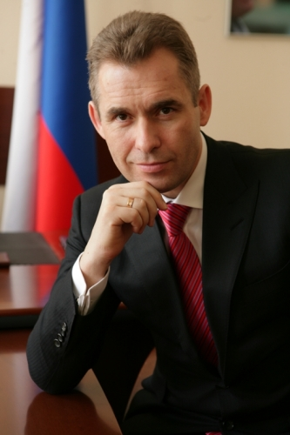
Уполномоченный при Президенте РФ по правам ребенка
Павел Алексеевич Астахов
Приемная: 125993, г. Москва, ГСП-3, Миусская пл., д.7 стр. 1
Телефон: |  | +7 (499) 251-41-40
Факс: |  | +7 (495) 221-70-66

